МИНИСТЕРСТВО НАУКИ И ВЫСШЕГО ОБРАЗОВАНИЯ РОССИЙСКОЙ ФЕДЕРАЦИИ
ФЕДЕРАЛЬНОЕ ГОСУДАРСТВЕННОЕ АВТОНОМНОЕ ОБРАЗОВАТЕЛЬНОЕ УЧРЕЖДЕНИЕ ВЫСШЕГО ОБРАЗОВАНИЯ
«НАЦИОНАЛЬНЫЙ ИССЛЕДОВАТЕЛЬСКИЙ УНИВЕРСИТЕТ ИТМО»

Факультет безопасности информационных технологий

Дисциплина:
«Система мониторинга и управление информационной безопасностью»

Лабораторная работа:
«Теоретические и практические аспекты систем мониторинга и управления информационной безопасностью»

ОТЧЕТ ПО ЗАДАНИЮ №2
Тема: «Настройка аудита безопасности в ОС Windows и подключение к SIEM»

Выполнили:
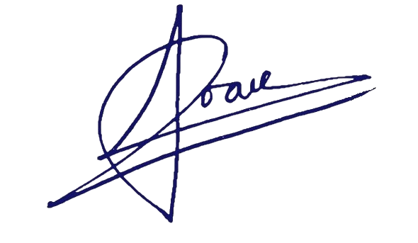
студент гр. N3447

Чу В.Д. ___________

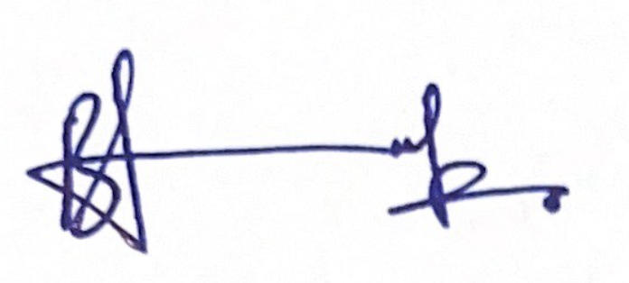
студентка гр. N3446

Чан Б.Л. ___________
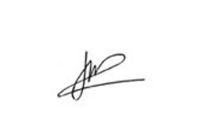
студентка гр. N3445

Доан Т.Х.Т. ___________

Проверил:
Дата: __________
Оценка: __________

преподаватель Мешков А.В. _________________

Санкт-Петербург
2025 г.

СОДЕРЖАНИЕ

СОДЕРЖАНИЕ 2
ВВЕДЕНИЕ 2
ХОД РАБОТЫ 4
1. Развёртывание предложенной виртуальной машины (ВМ) с ОС Windows 4
2. Загрузка и установка утилиты Sysmon с официального сайта Microsoft 5
3. Загрузка и применение конфигурации для Sysmon с GitHub 6
4. Проверка журналов в "Просмотр событий" 7
5. Включение аудита отслеживания процессов с параметрами «Успех» и «Отказ» 8
6. Настройка параметра политики «Аудит создания процессов» 10
7. Установка агента Wazuh на хост с ОС Windows, запуск и проверка его наличия в SIEM. 12
8. Добавление в конфигурационный файл агента Wazuh на хосте с ОС Windows 10 отправки в SIEM событий журнала Security с Event ID 4688 и журнала Sysmon с Event ID 1 и 3. 14
ЗАКЛЮЧЕНИЕ 19
Список использованных источников 20

ВВЕДЕНИЕ

Цель: Получение практических навыков работы с событиям безопасности в ОС Windows.
Задачи:
- Развернуть предложенную виртуальную машину (ВМ) с ОС Windows 10 или выполнить установку ОС самостоятельно. Учётные данные для предложенной ВМ: win10user:Qwerty123!
- Скачать утилиту Sysmon с официального сайта Microsoft и установить.
- Скачать конфигурацию для Sysmon с Github и применить.
- С помощью утилиты «Просмотр событий» проверить в соответствующем журнале, что события утилиты Sysmon поступают в него.
- С помощью утилиты «Локальная политика безопасности» включить аудит отслеживания процессов с параметрами «Успех» и «Отказ».
- С помощью утилиты «Редактор локальной групповой политики» («Изменение групповой политики») настроить параметр политики «Аудит создания процессов»: включить командную строку в события создания процессов (должно быть состояние «Включена»).
- Установить агент Wazuh на хост с ОС Windows 10, запустить и проверить его наличие в SIEM.
- В конфигурационный файл агента Wazuh на хосте с ОС Windows 10 добавить отправку в SIEM событий журнала Security с Event ID 4688 и журнала Sysmon с Event ID 1 и 3.

ХОД РАБОТЫ

Развёртывание предложенной виртуальной машины (ВМ) с ОС Windows

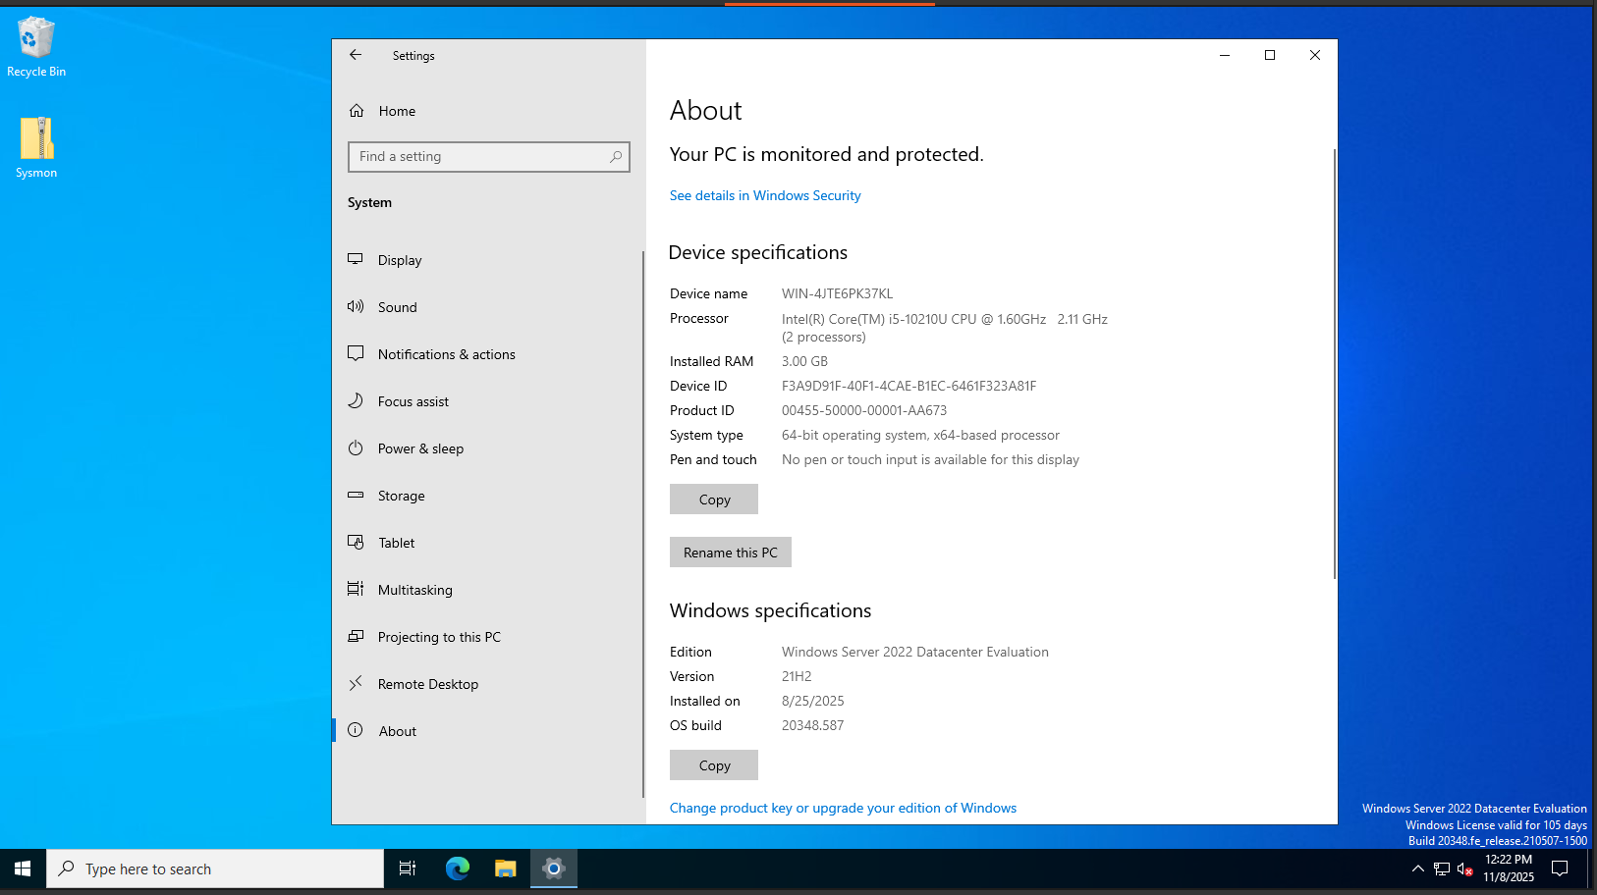
Рисунок 1 - Установка OC Windows Server 2022 в VMware Workstation.

Загрузка и установка утилиты Sysmon с официального сайта Microsoft
Sysmon64.exe -accepteula -i
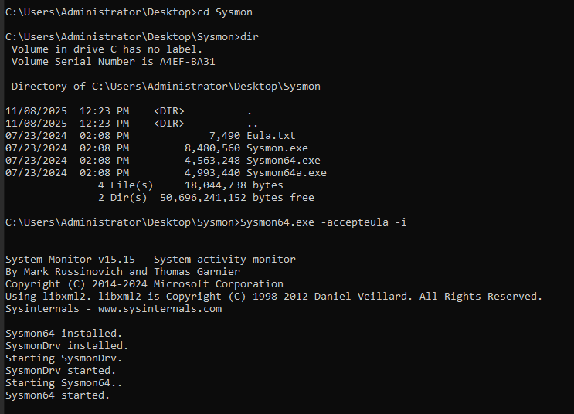
Рисунок 2 - Загрузка и установка утилиты Sysmon
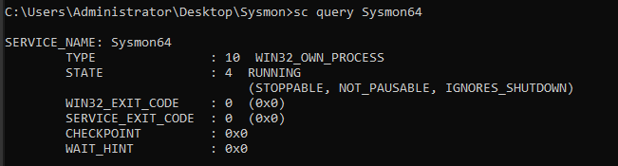
Рисунок 3 - Загрузка и установка утилиты Sysmon

Загрузка и применение конфигурации для Sysmon с GitHub
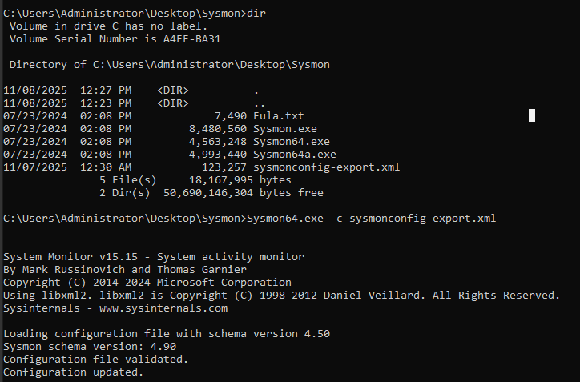
Рисунок 4 - Загрузка и применение конфигурации для Sysmon с GitHub
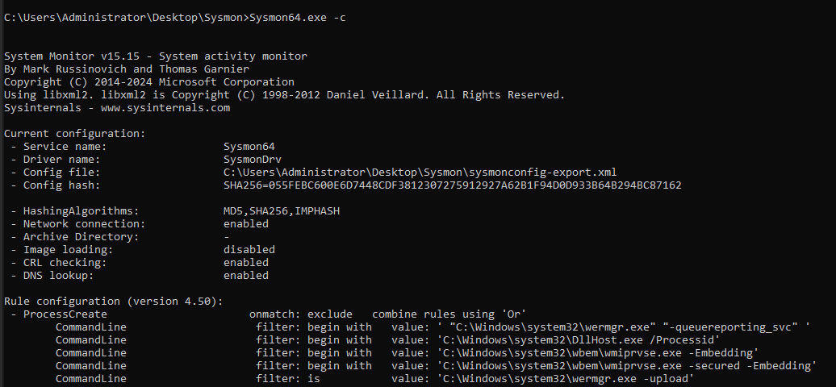
Рисунок 5 - Проверка статуса

Проверка журналов в "Просмотр событий"
Control Panel home → System and Security → Administrative tools → Event Viewer
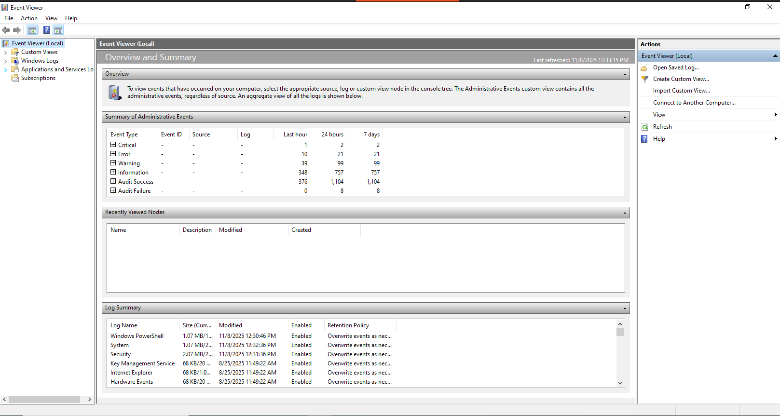
Рисунок 6 - Просмотр событий
С помощью утилиты «Просмотр событий» было проверено, что события от утилиты Sysmon поступают в журнал:
Applications and Services Logs → Microsoft → Windows → Sysmon → Operational.
В журнале зафиксированы события с источником Sysmon, что подтверждает корректную установку и работу Sysmon.
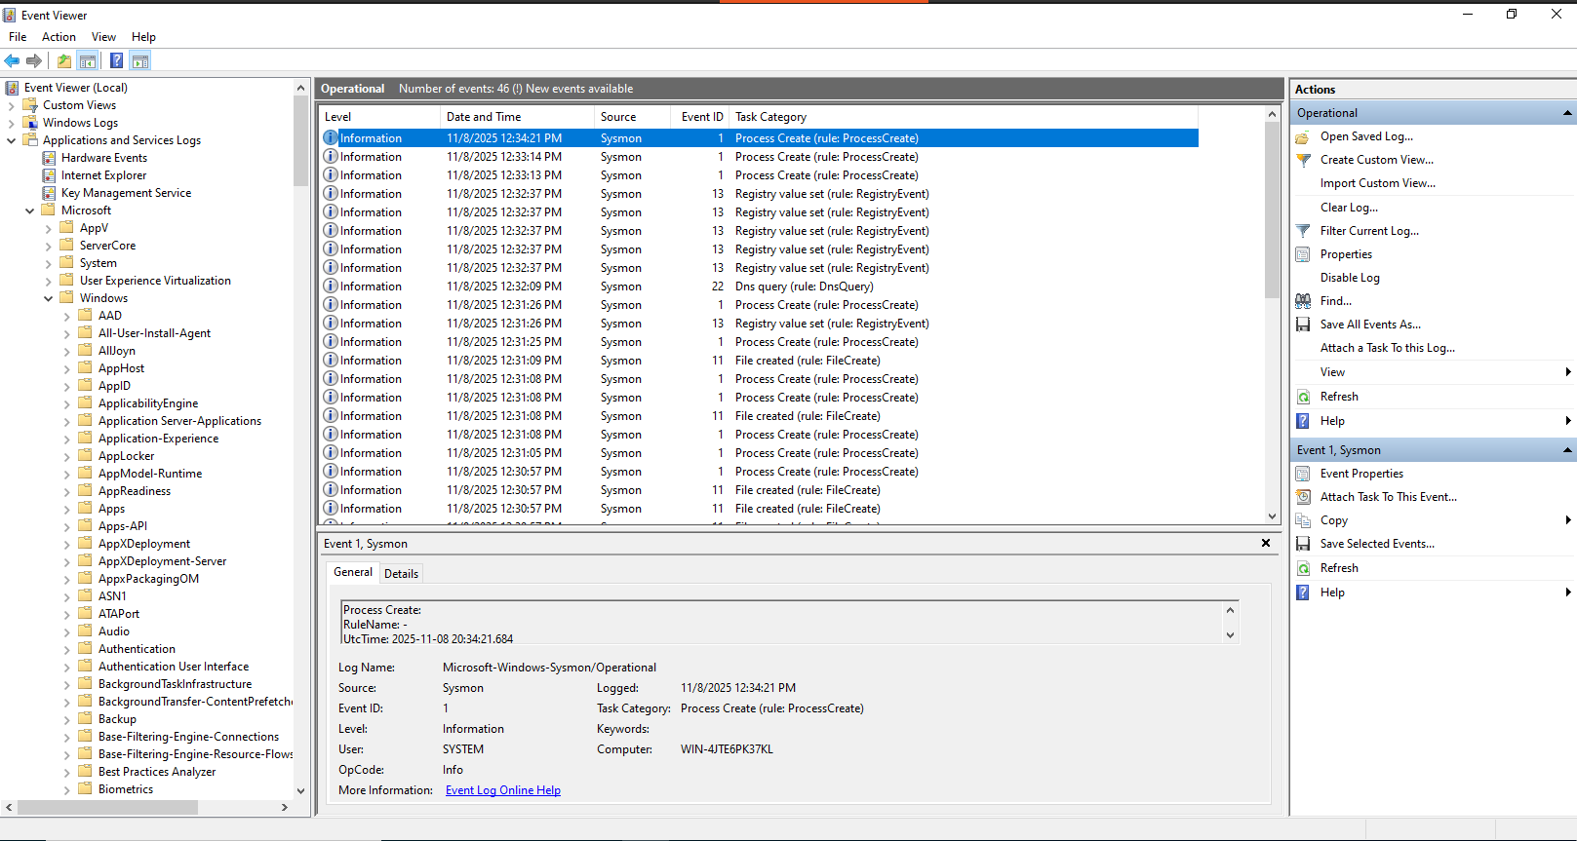
Рисунок 7 - Просмотр событий

Включение аудита отслеживания процессов с параметрами «Успех» и «Отказ»
Control Panel home → System and Security → Administrative tools → Local Security Policy
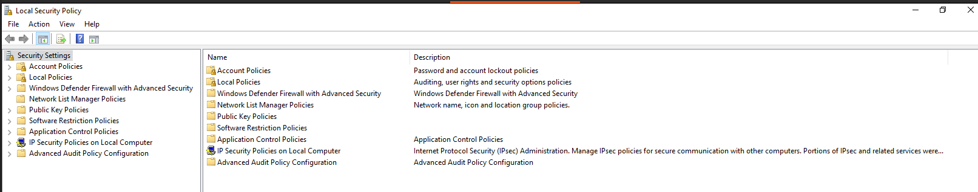
Рисунок 8 - Локальная политика безопасности
Local Policies → Audit Policy → Audit process tracking
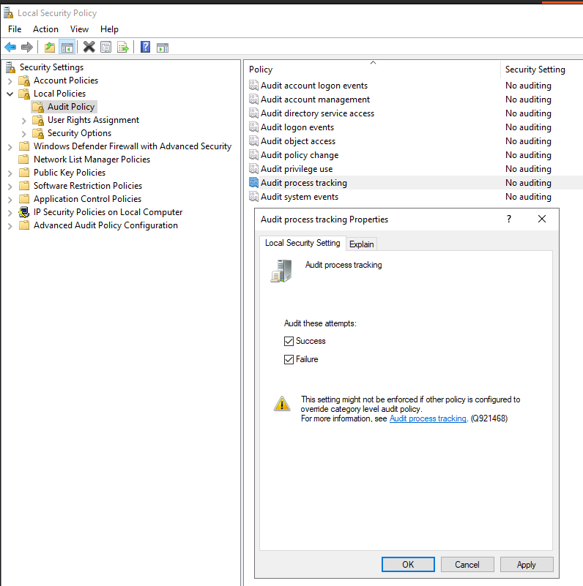
Рисунок 9 - Включение аудита отслеживания процессов с параметрами «Успех» и «Отказ»
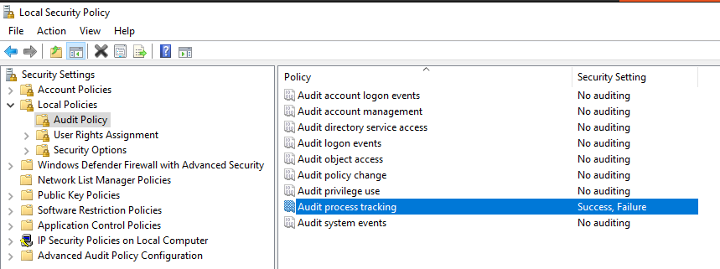
Рисунок 10 - Включение аудита отслеживания процессов с параметрами «Успех» и «Отказ»
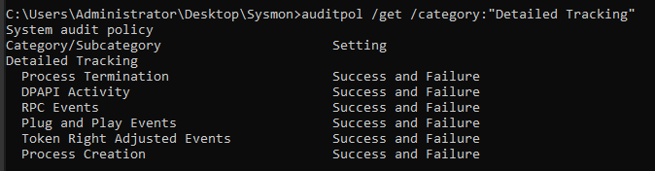
Рисунок 11 - Проверка статуса
С помощью утилиты «Локальная политика безопасности» в разделе
Политика аудита → Аудит отслеживания процессов включены параметры «Успех» и «Отказ».
Проверка командой auditpol /get /category:"Detailed Tracking" подтвердила, что для категории «Подробное отслеживание → Создание процесса» установлен аудит успехов и отказов.

Настройка параметра политики «Аудит создания процессов»
Start → gpedit.msc → Computer Configuration → Administrative Templates→ System → Audit Process Creation
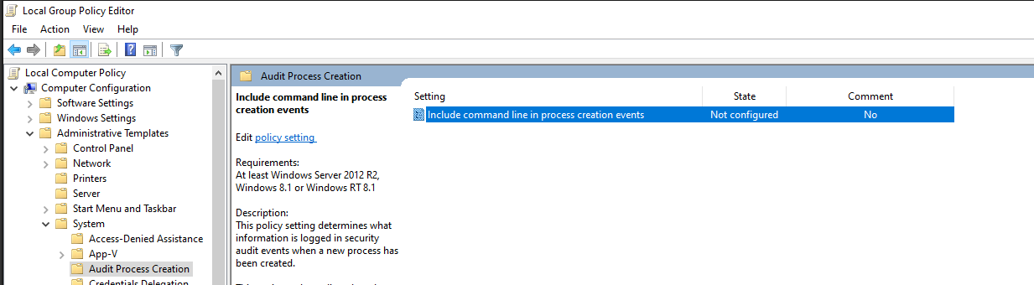
Рисунок 12 - Аудит создания процессов
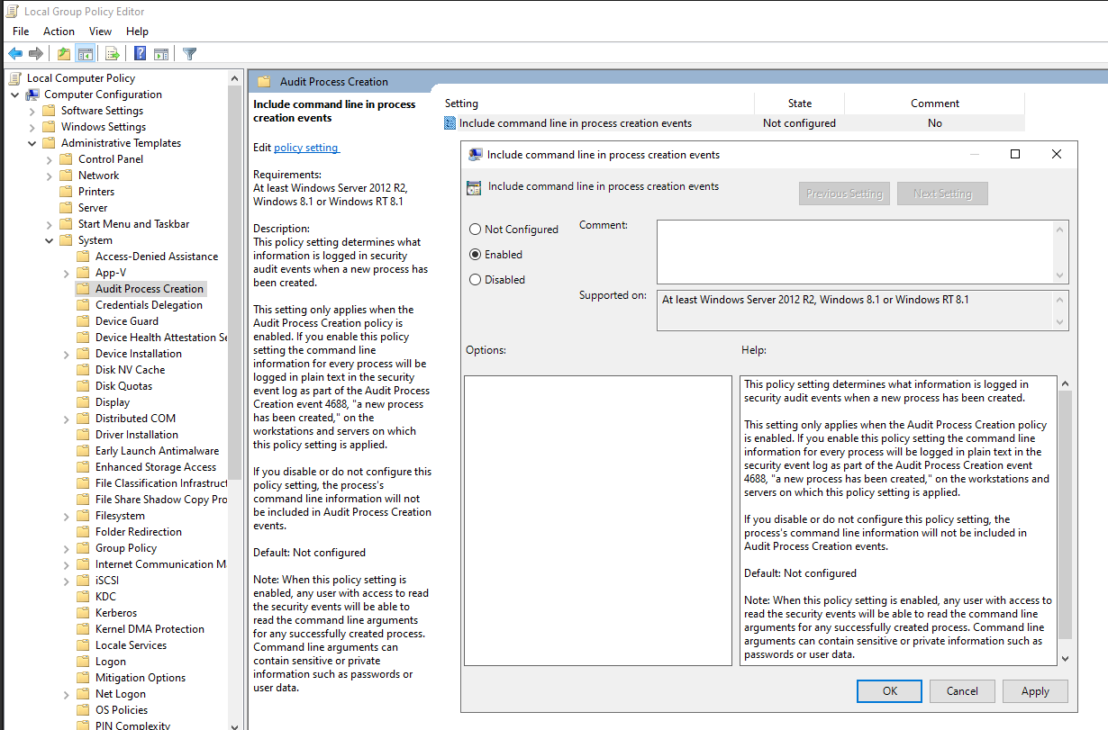
Рисунок 13 - Аудит создания процессов
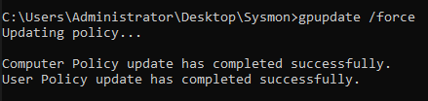
Рисунок 13 - Аудит создания процессов
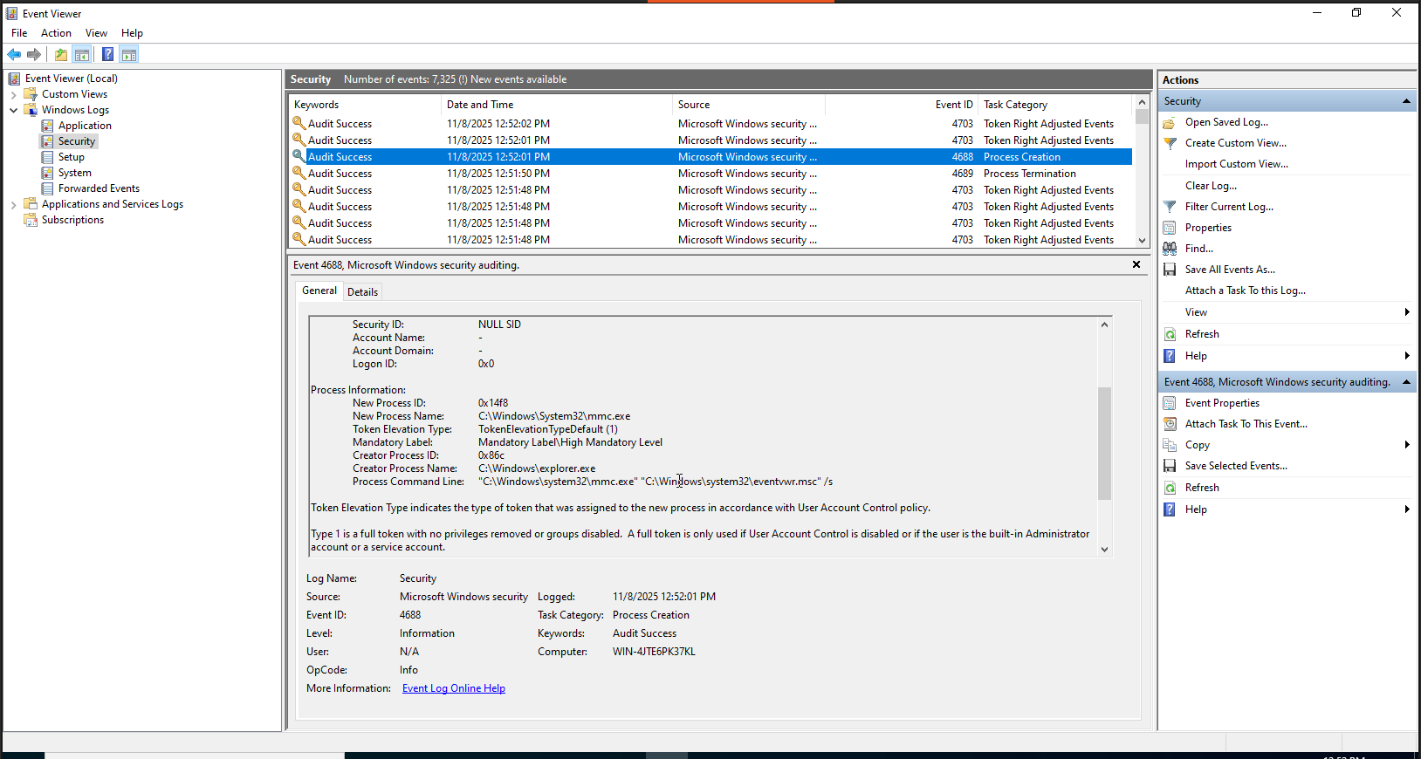
Рисунок 14 - Аудит создания процессов
Политика аудита процессов успешно настроена.
Включена опция «Включать командную строку в события создания процессов».
В журнале Security фиксируются события с Event ID 4688, содержащие поле CommandLine, что подтверждает корректную настройку аудита.

Установка агента Wazuh на хост с ОС Windows, запуск и проверка его наличия в SIEM.
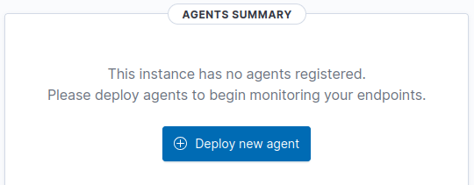
Рисунок 15 - Deploying a new agent
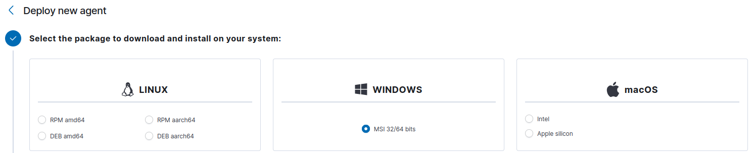
Рисунок 16 - Deploying a new agent
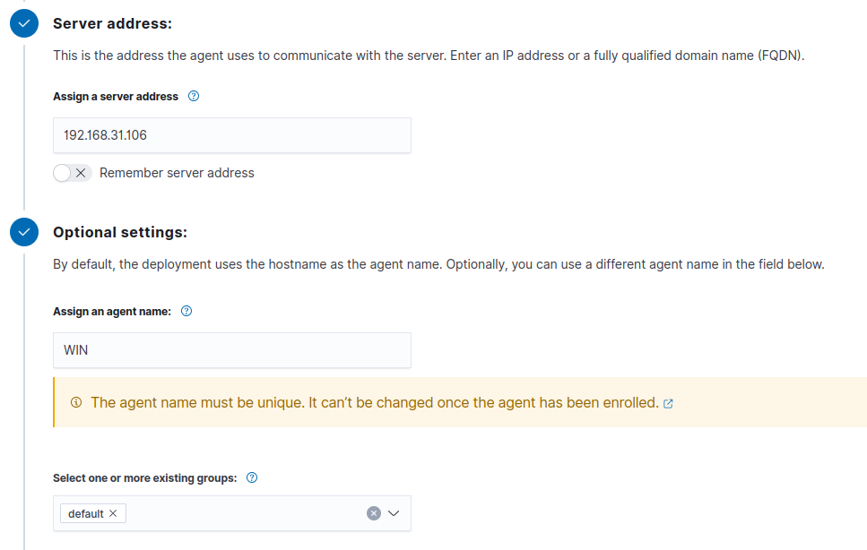
Рисунок 17 - Choosing a server address and optional settings
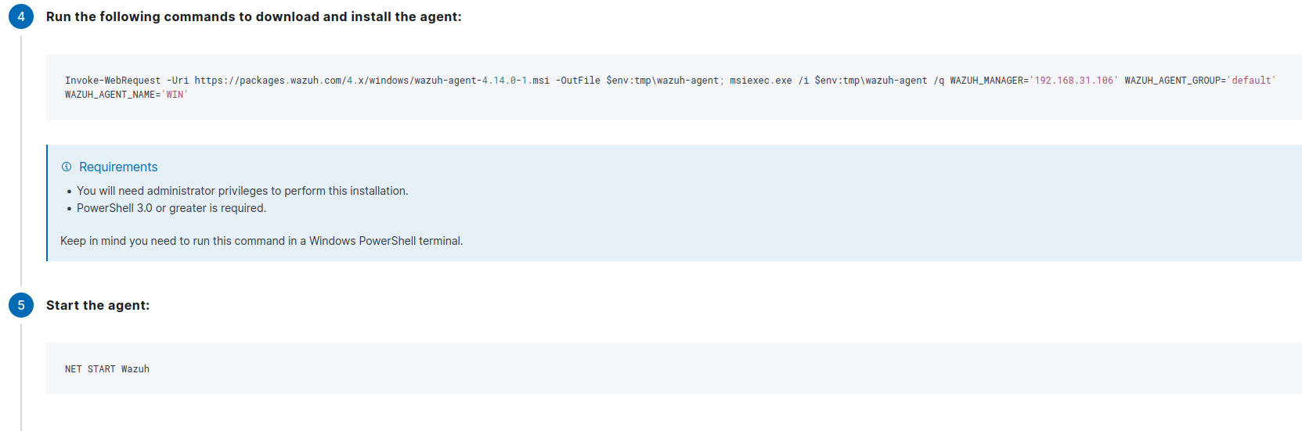
Рисунок 18 - Retrieving the commands to download and install a Wazuh agent
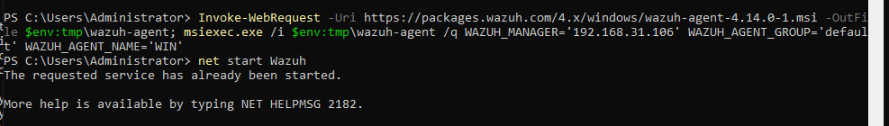
Рисунок 19 - Retrieving the commands to download and install a Wazuh agent
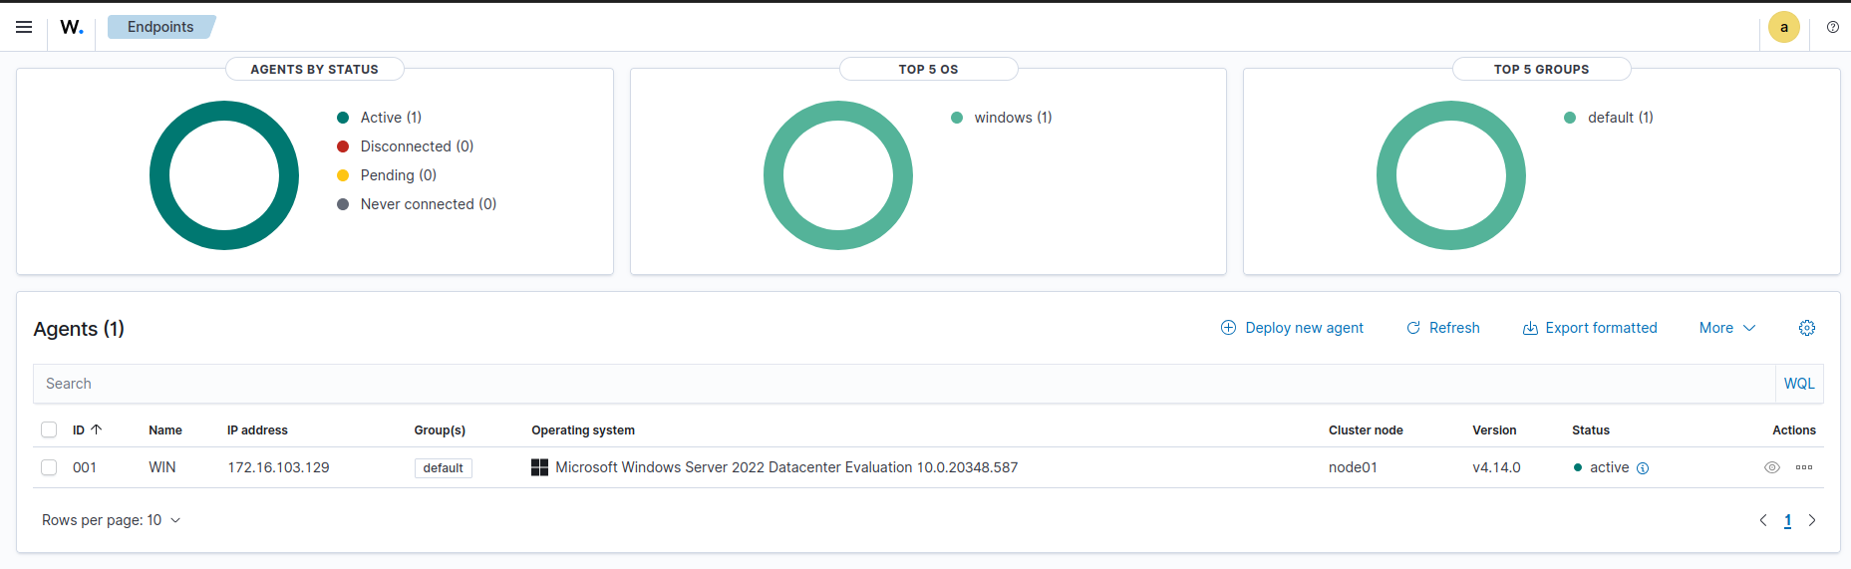
Рисунок 20 - Visualizing Wazuh agents

Добавление в конфигурационный файл агента Wazuh на хосте с ОС Windows 10 отправки в SIEM событий журнала Security с Event ID 4688 и журнала Sysmon с Event ID 1 и 3.
Настройки конфиг файла:
C:\Program Files (x86)\ossec-agent\ossec.conf
<localfile>
<location>Security</location>
<log_format>eventchannel</log_format>
<query>Event/System[EventID=4688]</query>
</localfile>

<localfile>
<location>Microsoft-Windows-Sysmon/Operational</location>
<log_format>eventchannel</log_format>
<query>Event/System[EventID=1 or EventID=3]</query>
</localfile>

net stop WazuhSvc
net start WazuhSvc

Event ID | Источник журнала | Описание
4688 | Security | Создание нового процесса (process creation) — используется для обнаружения подозрительного поведения
1 | Sysmon | Детали создания процесса (включая путь, хеш, командную строку)
3 | Sysmon | Сетевое соединение процесса (Network Connection)

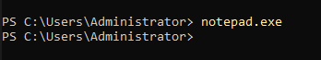
Рисунок 21 - Event ID 4688 — Security log
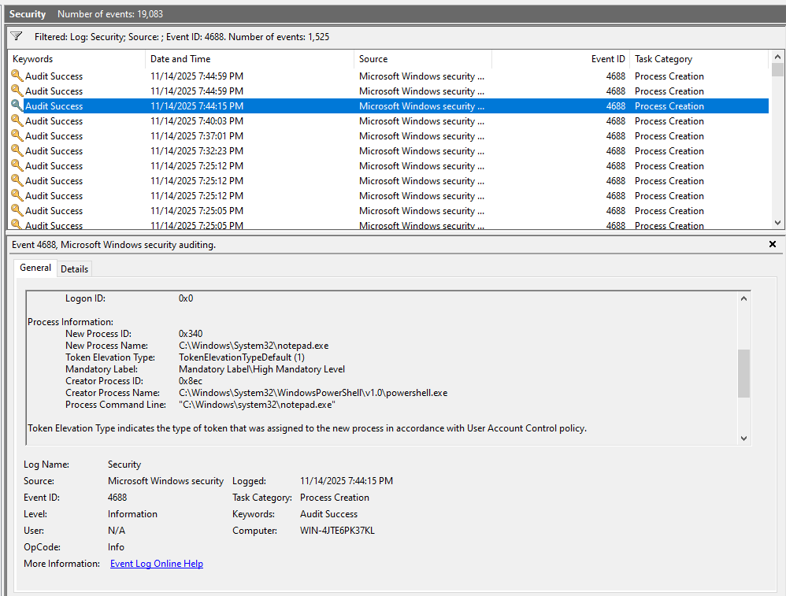

Рисунок 22 - Event ID 4688 — Security logs in Event Viewer on Windows
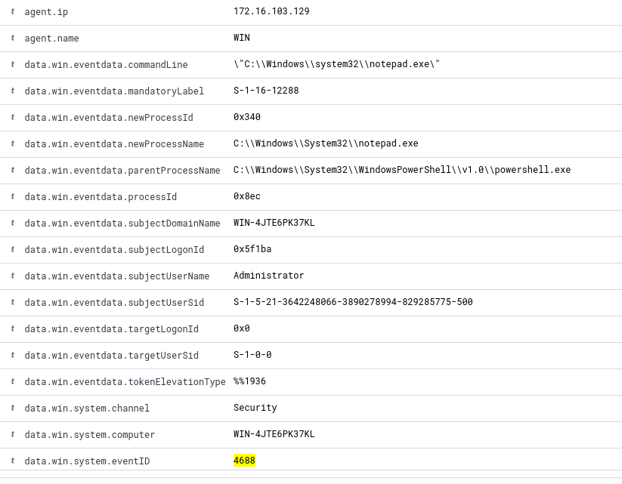

Рисунок 23 - Event ID 4688 — Security log on Wazuh server
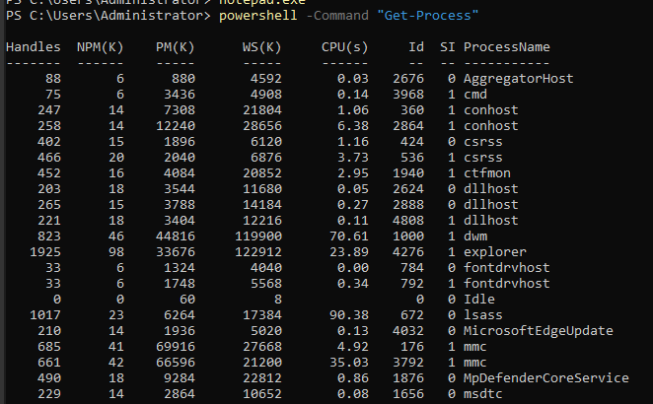
Рисунок 24 - Event ID 1 — Sysmon: Process creation
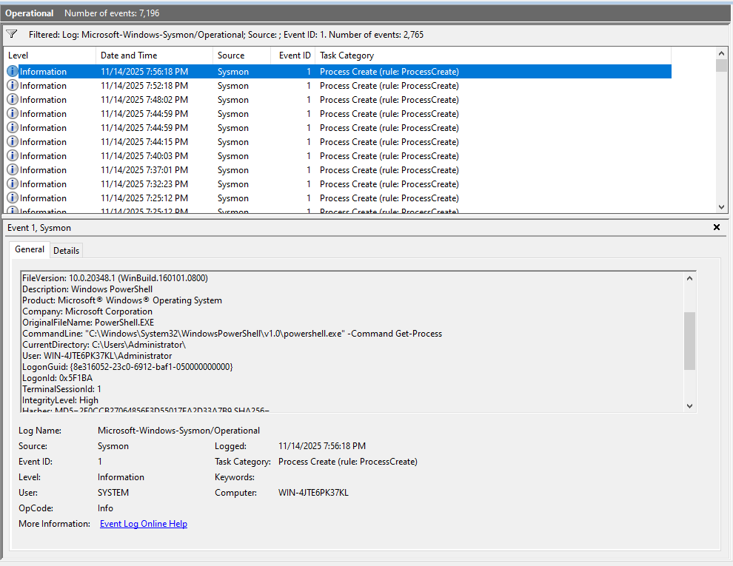

Рисунок 25 - Event ID 1 — Sysmon: Process creation in Sysmon on Windows

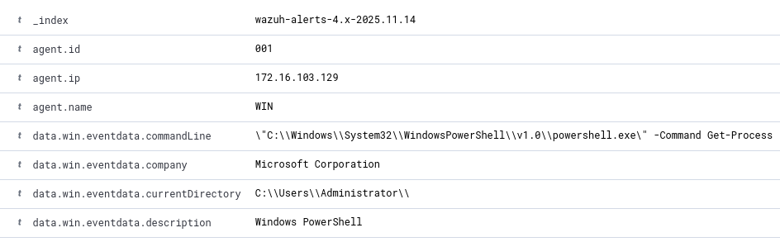

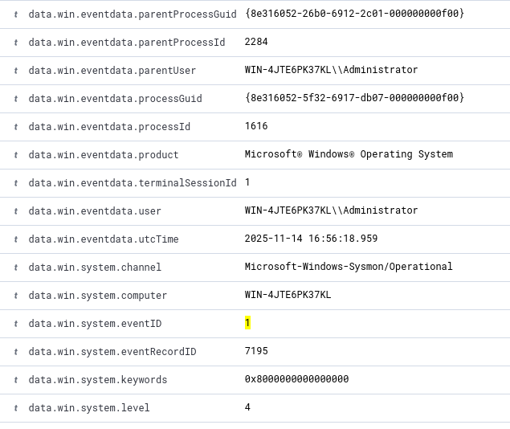

Рисунок 26 - Event ID 1 — Sysmon: Process creation in Sysmon on Wazuh server

ЗАКЛЮЧЕНИЕ
В ходе лабораторной работы была успешно выполнена установка и настройка Sysmon и агента Wazuh на Windows Server, обеспечен сбор и передача событий безопасности в SIEM Wazuh. Полученные результаты подтвердили корректность интеграции и работу механизма аудита процессов, что позволяет эффективно отслеживать активность на хосте и повышать уровень информационной безопасности системы.

Список использованных источников
- Quickstart · Wazuh documentation
- Password management - User administration · Wazuh documentation
- Security Monitoring with Wazuh

